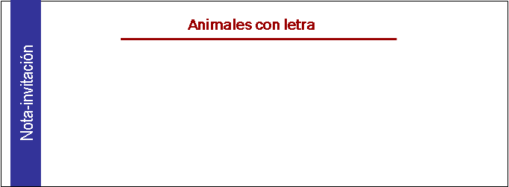


ACTIVIDAD: Animales con letra
Necesitamos vuestra ayuda para crear nuestra propia
colección de libros para la biblioteca de la clase.

Cada familia elabora su libro a partir de una letra del alfabeto y un animal cuyo nombre comienza por esa letra.

Si podéis asistir, el día ________________, a las _____________, celebraremos una reunión en _____________________________________________________ para explicar la actividad y presentar algunos libros que sirven de ejemplo.
Necesitamos vuestra ayuda para crear nuestra propia
colección de libros para la biblioteca de la clase.

Cada familia elabora su libro a partir de una letra del alfabeto y un animal cuyo nombre comienza por esa letra.

Si podéis asistir, el día ________________, a las _____________, celebraremos una reunión en _____________________________________________________ para explicar la actividad y presentar algunos libros que sirven de ejemplo.
Necesitamos vuestra ayuda para crear nuestra propia
colección de libros para la biblioteca de la clase.

Cada familia elabora su libro a partir de una letra del alfabeto y un animal cuyo nombre comienza por esa letra.

Si podéis asistir, el día ________________, a las _____________, celebraremos una reunión en _____________________________________________________ para explicar la actividad y presentar algunos libros que sirven de ejemplo.

